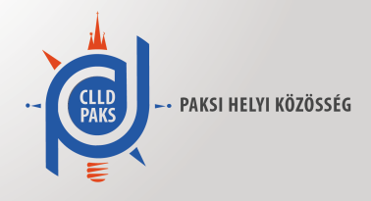

K Ö Z L E M É N Y

Tisztelt Támogatást Igénylők!
Ezúton tájékoztatjuk Önöket, hogy a mai naptól elérhetővé válik a Paksi Helyi Közösség által kiírt alábbi helyi pályázati felhívás, annak mellékletei és szakmai útmutatói az alábbiak szerint:
TOP-7.1.1-16-H-105-3 (Kulcsprojekt) DUNA-PART FEJLESZTÉSE
A pályázati kitöltő program az alábbi weboldalon érhető el:
https://www.palyazat.gov.hu/node/54861
Jelen helyi felhívás keretében a helyi támogatási kérelmek benyújtására 2019. november 4. naptól 2020. március 31. napig van lehetőség.
A támogatásra rendelkezésre álló tervezett keretösszeg 136.000.000 Ft.
Paks, 2019.augusztus.15.
Mellékletek:
- A Paksi Helyi Közösség Helyi Közösségi Fejlesztési Stratégiája
- Általános Útmutató a Helyi Felhívásokhoz
- Szakmai megalapozó dokumentum sablon.
- Fogalomjegyzék
- Támogatói okirat sablon
- Kommunikációs csomagok keretében elszámolható költségek felső korlátai
Segédletek:
- Piaci ár igazolása útmutató
- Pénzügyi elszámolás útmutató
- Likviditási terv sablon
- KTK útmutató

